Projektskizze

BiodivDetect – Technologien und Methoden zur Erfassung und Bewertung unerforschter Aspekte der Biodiversität in Deutschland

Thema des beabsichtigten Verbundprojekts: (BITTE HIER EINSETZEN)

Akronym: (BITTE HIER EINSETZEN)

Skizzeneinreicher/Verbundkoordinator | (Ansprechperson)  (Institution)  (Adresse)  (Telefon)  (E-Mail)
Beantragte Fördermittel | € (bezogen auf alle Verbundpartner); Gesamtzuwendung soll je Verbundvorhaben 1,5 Mio. Euro nicht überschreiten
Gesamtmittel | € (Summe aus Förder- und Eigenmitteln aller Verbundpartner)
Laufzeit | XX Monate
geplanter Laufzeitbeginn | 01.xx.202x
Verbundpartner | - (einfache Aufzählung der Namen der Einrichtungen, Details unter Punkt 4)  - (bitte auch assoziierte Partner hier aufführen und als solche kennzeichnen)

Anmerkungen
- Vor dem Einreichen bitte alle blau gesetzten Textteile (Erläuterungen bzw. Empfehlungen) entfernen bzw. ersetzen.
- Der Umfang der Skizze darf 12 Seiten inkl. Deckblatt nicht überschreiten. Die vorgegebene Formatierung ist dabei einzuhalten: Schrifttyp Arial, Schriftgrad 11, 1,5-zeilig, Seitenränder 2 cm, nicht gebunden
- Als optionale Anhänge können Ablaufdiagramme (Gantt-Chart), Literaturlisten sowie Interessensbekundungen/Absichtserklärungen von Praxispartnern beigefügt werden (diese Seiten werden nicht zur maximalen Seitenzahl hinzugezählt).
- Die hier beschriebenen Inhalte und Daten müssen mit den Angaben im per easy-Online eingereichten Formular übereinstimmen.

Bitte formulieren Sie möglichst kurz, nachvollziehbar und präzise!

Zusammenfassung des Vorhabens
- max. eine Seite
- Gesamtprojekt möglichst prägnant und allgemeinverständlich zusammenfassen.

Ausgangssituation, Problemstellung und Zielsetzung
- inkl. einer Kurzdarstellung des Standes der Wissenschaft und Technik, auf dem die Projektidee basiert

Konzeptioneller Ansatz und Lösungsweg
- Beschreibung der methodischen Vorgehensweise

Vorhabenstruktur; Kurzdarstellung der beteiligten Einrichtungen und gegebenenfalls relevante Auftragsvergaben
- Sofern zutreffend:
  - Assoziierte Partner:
Zusammenarbeit mit den assoziierten Partnern beschreiben, diese benennen und den Bezug zum Arbeitsplan herstellen.
  - Angaben zur geplanten Vergabe von Unteraufträgen:
Ergänzende Erläuterungen, welche Fragestellung/Aufgabe/Tätigkeit im Unterauftrag abgewickelt wird.

Arbeitsplan mit Arbeitspaketen aller beteiligten Partner
- Anhand des Arbeitsplans sollte deutlich werden, wie die benannten Ziele erreicht werden können.

Zeit- und Finanzierungsplan
- Aus dem unter 5 beschriebenen Arbeitsplan muss sich eine Ressourcenplanung ableiten lassen, die zumindest nach den folgenden Kategorien differenziert ist:
  - Personalressourcen
  - Sachmittel
- Zur Aufschlüsselung der Gesamtmittel kann die nachfolgende Tabelle genutzt werden:
 | Personal (insgesamt) | Sachmittel (insgesamt) | ggf. abzüglich Drittmittel | Summe | Geplante Zuwendung | Geplante Förderquote
Partner A | T € | T € | T € | T € | T € | %
Partner B | T € | T € | T € | T € | T € | %
Partner C | T € | T € | T € | T € | T € | %
Partner D | T € | T € | T € | T € | T € | %
Partner E | T € | T € | T € | T € | T € | %
… | T € | T € | T € | T € | T € | %
Gesamt | T € | T € | T € | T € | T € | %

- Die Zeitplanung kann analog dem folgenden Beispiel grafisch dargestellt werden:
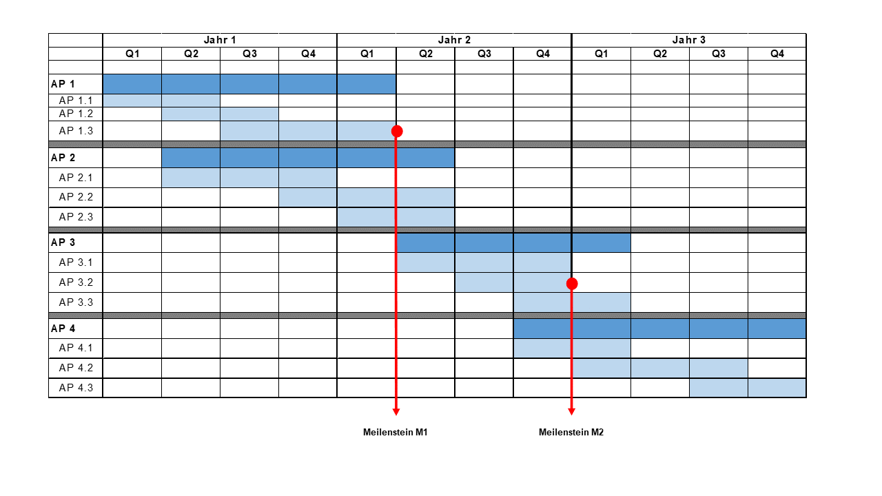

Angestrebte Innovation und Verwertung
- Darstellung der Innovation ausgehend vom Stand von Wissenschaft und Technik
  - Abgrenzung des Vorhabens vom Stand der Technik (andere Vorhaben, alternative Verfahren und Produkte)
  - Worin liegt die wesentliche wissenschaftlich-technische Innovation begründet?
  - Inwieweit weist das Vorhaben ein Alleinstellungsmerkmal auf?
- Inwieweit stellt das Vorhaben eine Neuheit dar?
- Die geplante Verwertung muss gemäß Richtlinien in den Kategorien „wirtschaftliche Erfolgsaussichten“, „wissenschaftlich und/oder technische Erfolgsaussichten“ und „wissenschaftliche und wirtschaftliche Anschlussfähigkeit“ beschrieben werden.

